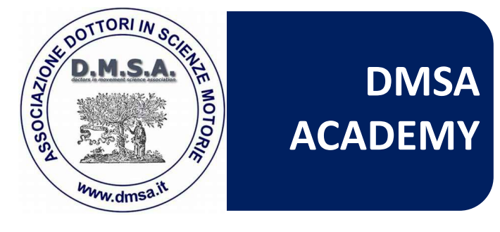
SCHEDA ISCRIZIONE CORSO FUNCTIONAL TRAINING

NOME

COGNOME

DATA NASCITA

EMAIL

CELLULARE

TITOLO DI STUDIO

Sei già socio DMSA ?

SE SI: COMPLETO PAGAMENTO DI 100 EURO AL IBAN SOTTO INDICATO

SE NO: COMPLETO CON PAGAMENTO DI 120 EURO ALL’ IBAN SOTTO INDICATO

Se non sei studente né laureato in Scienze Motorie

COMPLETA IL PAGAMENTO DI 140 EURO ALL’IBAN SOTTO INDICATO

Modalità di pagamento:
Bonifico bancario intestato a:
DMSA—VENETO BANCA—IBAN: IT 73 X 05035 11701 093570013362

Mandate poi il resoconto del BONIFICO + QUESTA SCHEDA DI ISCRIZIONE a info@dmsa.it

Vi contatteremo in poche ore per comunicarvi l’avvenuta iscrizione.

Per qualsiasi dubbio: 347.6126022. Andrea.

Ci vediamo il 19 Luglio. A presto.

